الشركة بين الاكليروس والشعب في تبادل الراي واتخاذ القرارات
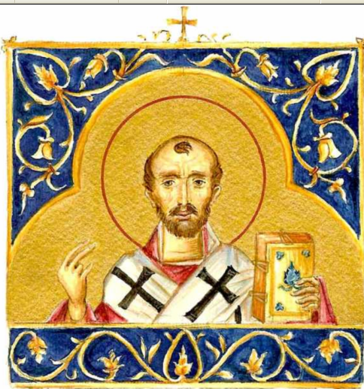
القديس يوحنا الذهبي الفم
ان صلاة الكنائس هي التي حررت بطرس من الاغلال ( اعمال الرسل12: 5- 17) ، وهي التي فتحت فم بولس ليكرز بكلمة الله ( كولوسي 4:3).
واصوات الكنائس هي التي انتخبت الرجال المكرسين للوظائف الروحية ، وليس بأية طريقة عشوائية( اعمال الرسل 6:5). ولذلك فان الذي كان يعزم ان يرسم احدا للكهنوت، كان يطلب صلوات المؤمنين، واصواتهم هي التي كانت تعطي الموافقة بمناداتهم للمنتخب : اكسيوس ، مستحق.
وفي هذه المناسبات يبدو الكاهن لا يفترق في شيء عن رعيته : فمثلا عند التقدم للتناول من الاسرار المقدسة، فاننا جميعا نحسب اهلا للتناول معا. فالذي يوضع على المذبح هو جسد المسيح الواحد المبذول عن الجميع ، وكذلك الكأس الواحد . وبعكس ما كان يجري في العهد القديم حين كان الكاهن يأكل من الذبيحة اجزاء لا يأكل منها الشعب، فان في العهد الجديد الكاهن والشعب يأكلون من نفس جسد الواحد ويشربون من نفس الكأس الواحدة.
وفي الصلوات ايضا نرى كيف ان الشعب يشترك في ادائها مع الكاهن . في الصلوات التي تقام على الممسوسين بالارواح وعلى التائبين، ترفع الصلوات المشتركة بين الكاهن والشعب، والكل يتلو نفس الصلاة الواحدة الخاشعة. وبعد ان يختار الكاهن قربانة الحمل من بين القرابين تتلى صلاة رفع القربان ثم نسجد جميعا ثم نقف جميعا معا وحينما نتبادل قبلة السلام فجميعنا نتبادلها. وفي اثناء التقديس يصلي الكاهن من اجل الشعب ويصلي الشعب من اجل الكاهن ويطلب الاثنان السلام بعضهما لبعض " سلام لجميعكم"، ولروحك ايضا" .
اما صلاة الافخارستيا فيؤديها الجميع ، فليس الكاهن وحده الذي يقدم الشكر بل معه الشعب كله بقوله: " فلنشكرن الرب" ،هكذا يقول الكاهن ويرد الشعب من ورائه " حقا وواجب" ،ثم تبدأ صلوات الافخارستيا.
اني اقول كل هذا ليكون كل مؤمن واعيا اننا كلنا جسد واحد وان اختلافنا بعضنا عن البعض هو فقط كاختلاف العضو في الجسد عن العضو الاخر.
لذلك لا ينبغي ان نلقى بكل العبء على الكاهن ، بل لننظر الى انفسنا كأعضاء في جسد مشترك هو الكنيسة كلها.
انظر كيف كان الرسل يشركون المؤمنين في قراراتهم. حينما أقاموا السبعة الشمامسة استشاروا الشعب اولا ( اعمال الرسل 1: 6- 6). وحينما اختاروا متياس الرسول ( بدلا من يهوذا) استشاروا كل الذين كانوا حاضرين ، الرجال منهم والنساء( اعمال الرسل1: 22- 26 ).
فهنا لا نجد حكاما مغرورين ولا شعبا خانعا، بل رئيسا روحيا يسعى الى خير الجماعة، الامر الذي يتطلب العمل الشاق، لا البحث عن الكرامات . الكنيسة يجب ان تحيا كأسرة واحدة، والكل يجب ان يتصرف كجسد واحد ، كما انه توجد معمودية واحدة ومذبح واحد وخليقة واحدة وآب واحد .
لماذا نحن منقسمون ام كان هناك الكثير الذي يوحدنا ؟ لماذا نحن نتمزق ؟ اننا ننوح ونبكي على نفس الامور . ان حالنا قد اصبح محزنا.اننا منقسمون الواحد على الاخر، بينما كان ينبغي ان نحيا في وحدة الجسد الواحد .
لابد ان يكون الاكبر قادرا على الانتفاع من الاصغر. ان كان موسى قد تعلم من حميه شيئا نافعا لم يكن هو يعرفه من قبل فكم وكم ينبغي ان يكون هذا في الكنيسة؟ ولماذا ادرك غير المؤمن (يثرون حمو موسى الذي كان وثنيا) شيئا لم يكن يدركه الانسان الروحي( موسى) ؟ لكي يفهم كل الشعب ان موسى انسان بشري..
والآن ، اذا لم يبد واحد من الجماعة ما هو نافع فليقف الاخر ويتكلم بما هو نافع فان كان هذا الاخر اقل منزلة لكنه قدم المساهمة النافعة فلنوافق على رأيه. ولكن لا تحتقره لانه اقل منزلة..
فيا ليتنا لا نهمل الذين يقدمون لنا النصيحة النافعة حتى وان أتت من العلمانيين او من اي شخص اقل منزلة . كما لا ينبغي لان نجعل ما نقترحه نحن هو الذي يسود ويفرض .
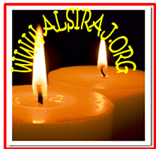
القديس يوحنا الذهبي الفم

